Федеральное агентство по образованию
Государственное образовательное учреждение высшего профессионального образования
Уфимский государственный авиационный технический университет

Кафедра телекоммуникационных систем

Отчёт по лабораторной работе

предметного курса «Спутниковые и радиорелейные системы передачи»

«Расчет шумов в РРЛ»

Выполнила: ст. гр. МКС 415
Ахмадуллина Н. А.
Проверил: преподаватель
Киселев А.Е.

Уфа 2008
Задача 1
Рассчитать мощность тепловых шумов P_{ш.т.к} в верхнем и заданном величиной F_{к}/F_{в} каналах ТЧ (в пВт) аналоговой РРЛ с ЧРК-ЧМ при следующих данных:

Последняя цифра № варианта | F_{к}/F_{в} | P_{прм},  10⁻⁸ Вт | n_{ш}, ед. | Δf_{к}, кГц | F_{в},  кГц
0 | 0,5 | 9,6 | 26 | 200 | 1540

Псофометрическая мощность теплового шума (в пиковаттах) в канале тональной частоты, вносимая приемником одной радиорелейной станции, определяется по формуле
$P_{ш\text{.}т\text{.}к}={\text{10}}^{9}\frac{n_{ш}\text{kT}{ΔF}_{к}κ_{п}^{2}}{P_{\text{прм}}}{\left(\frac{F_{к}}{{Δf}_{к}}\right)}^{2}β_{\text{прм}}$,

где n_{ш} – коэффициент шума приемника (в единицах);
k = 1,37∙10^{–23} Вт/(Гц∙К) – постоянная Больцмана;
Т = 293 К – абсолютная температура;
ΔF_{к} =3100 Гц – ширина полосы канала ТЧ;
κ_{п} = 0,75 – псофометрический коэффициент для канала ТЧ;
F_{к} – средняя частота канала в групповом спектре, кГц;
Δf_{к} – эффективное значение девиации частоты, соответствующее измерительному уровню сигнала одного канала на частоте нулевых предыскажений, кГц;
Р_{прм} – мощность сигнала на входе приемника, Вт;
β_{прм} – коэффициент, учитывающий изменение девиации частоты при введении предыскажений в зависимости от частоты канала.
F_{в} – верхняя частота линейного спектра многоканального ТФ сигнала.
Зависимость β_{прм} от α = (F_{к}/F_{в}) приведена на рисунке 1.

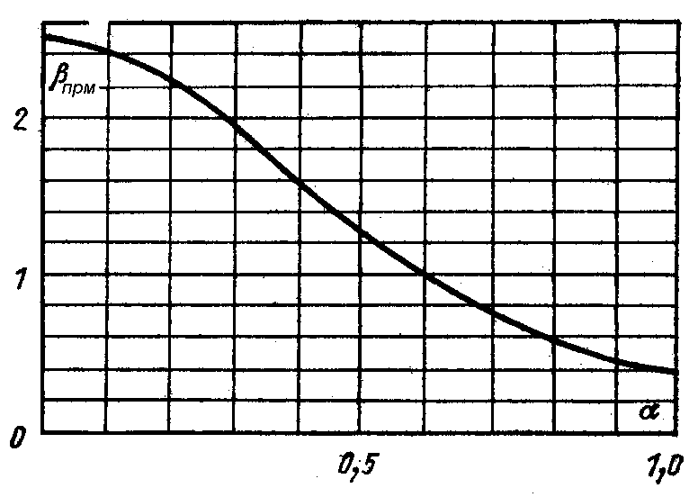
Рисунок 1. Зависимость β_{прм} от α = (F_{к}/F_{в})
При F_{к} = F_{в} = 1540 кГц :
$$P_{ш\text{.}т\text{.}к}={\text{10}}^{9}\frac{\text{26}⋅1,\text{37}⋅{\text{10}}^{−\text{23}}⋅\text{293}⋅\text{3100}⋅0,{\text{75}}^{2}}{9,6⋅{\text{10}}^{−8}}{\left(\frac{\text{1540}⋅{\text{10}}^{3}}{\text{200}⋅{\text{10}}^{3}}\right)}^{2}⋅1,3=\text{146},\text{116}\overset{}{}\text{Вт}$$
При F_{к} = α ∙F_{в} =770 кГц:
$$P_{ш\text{.}т\text{.}к}={\text{10}}^{9}\frac{\text{26}⋅1,\text{37}⋅{\text{10}}^{−\text{23}}⋅\text{293}⋅\text{3100}⋅0,{\text{75}}^{2}}{9,6⋅{\text{10}}^{−8}}{\left(\frac{\text{770}⋅{\text{10}}^{3}}{\text{200}⋅{\text{10}}^{3}}\right)}^{2}⋅1,3=\text{36},\text{529}\overset{}{}\text{Вт}$$
Задача 2
Определить мощность шумов на входе приемника (в Вт) и отношение сигнал-шум (в дБ) при следующих данных:

Последняя цифра № варианта | П_{ш}, МГц | P_{прд},  Вт | n_{ш0}, дБ | а_{сум}, дБ
0 | 35 | 2 | 14 | 77

Мощность шумов на входе приемника определяется по формуле:
P_{ш.вх} = n_{ш} k Т П_{ш},
где n_{ш} – коэффициент шума приемника в единицах (n_{ш0} = 10 lg n_{ш} – коэффициент шума приемника в дБ);
$$n_{ш}={\text{10}}^{\frac{n_{ш0}}{\text{10}}}={\text{10}}^{\frac{\text{14}}{\text{10}}}=\text{25},\text{119}\text{.}$$
k = 1,37∙10^{–23} Вт/(Гц∙К) – постоянная Больцмана;
Т = 293 К – абсолютная температура входных цепей приемника;
П_{ш} – полоса пропускания приемника (в Гц).
$$P_{ш\text{.}\text{вх}\text{.}}=n_{ш}{\text{kTП}}_{ш}=\text{25},\text{119}⋅1,\text{37}⋅{\text{10}}^{−\text{23}}⋅\text{293}⋅\text{35}⋅{\text{10}}^{6}=\text{352},\text{905}⋅{\text{10}}^{−\text{14}}\text{Вт}\text{.}$$
Вычислим мощность сигнала на входе приемника в дБ:
P_{с.вх, дБ} = 10 lg P_{прд} – а_{сум,}
где P_{прд –} мощность передатчика, Вт;
а_{сум} – суммарные потери на пролете РРЛ.
$$P_{c\text{.}\text{вх}\text{.}\text{дБ}}=\text{10}\text{lg}P_{\text{прд}}−a_{\text{сум}}=\text{10}\text{lg}2−\text{77}=−\text{73},\text{9897} \text{дБ}\text{.}$$
Тогда отношение сигнал-шум (в дБ) на входе приемника:
$q_{\text{вх}}=P_{с\text{.}\text{вх}\text{.}\text{дб}}−\text{10}\text{lg}P_{ш\text{.}\text{вх}\text{.}}=−\text{73},\text{9897}−\text{10}\text{lg}(\text{352},\text{905}⋅{\text{10}}^{−\text{14}})=\text{40},\text{5337}$.

